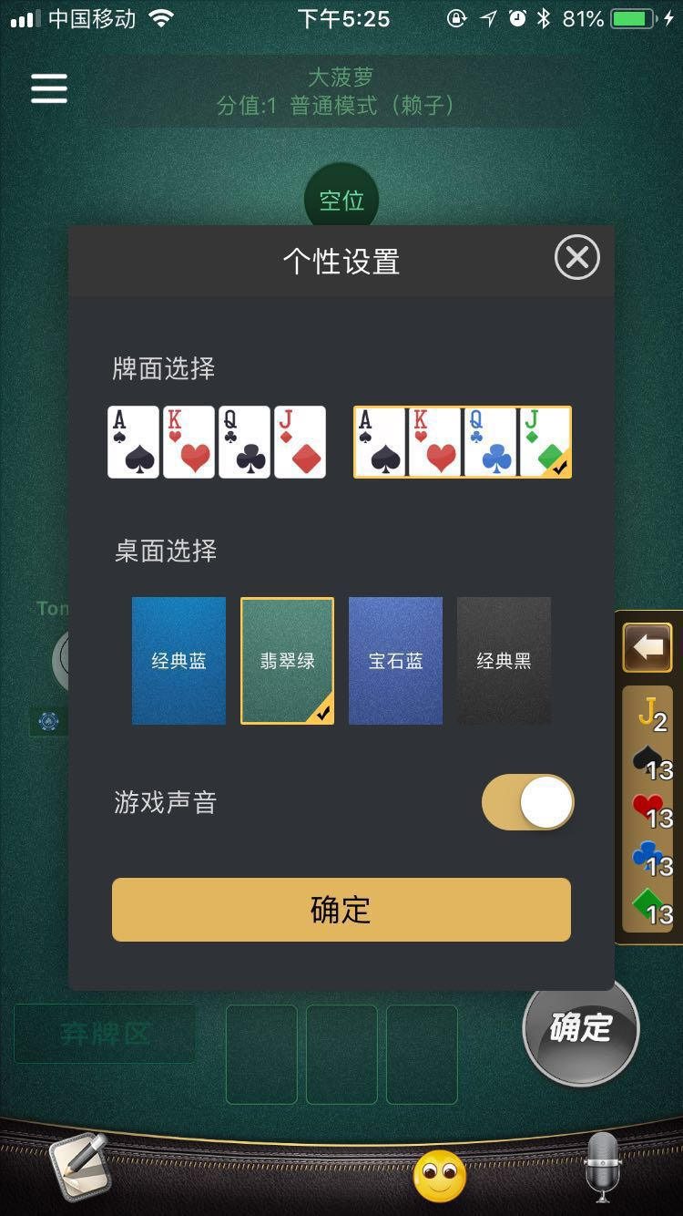

大菠萝牌局内，默认的牌面为第二项，默认的桌布为翡翠绿；

记录玩家最后一次在大菠萝牌局中的选择，玩家在其他玩法中的选择不影响大菠萝；